Управление по образованию, спорту и туризму Дзержинского районного исполнительного комитета приглашает к сотрудничеству и софинансированию в рамках гуманитарного проекта
«Легкая атлетика – королева спорта».

Срок реализации: 2019-2020 гг.
Цели проекта:
- создание условий для формирования у занимающихся культуры здорового образа жизни, осознанного отношения к своему здоровью, развитию физической активности;
- формирование жизненных норм, способствующих сохранению и укреплению здоровья, выработки стереотипов здорового образа жизни для эффективного противодействия неблагоприятным факторам социальной среды детей-сирот, а также увеличение эффективности воспитательного процесса;
- улучшение и укрепление спортивной базы ГУ «Физкультурно-оздоровительный центр «Единство» Дзержинского района».
Задачи, планируемые к выполнению в рамках реализации проекта:
- развитие легкой атлетики как самого доступного олимпийского вида спорта;
- формирование у населения осознанных потребностей в систематических занятиях физической культурой и спортом, самосовершенствовании, ведении здорового образа жизни;
- увеличение доли детей и взрослого населения, вовлеченных в процесс занятия физической культурой и спортом с целью исключения совершения ими противоправных действий и искоренения вредных привычек, пагубно влияющих на их здоровье;
- оснащение и благоустройство спортивной базы ГУ «Физкультурно-оздоровительный центр «Единство» Дзержинского района» в соответствии с современными требованиями безопасности и комфортности.
Целевая группа: в группах и секциях учреждения занимается более 800 человек. Учреждение работает над максимальным охватом населения всех возрастных категорий к привлечению занятиям физической культурой и спортом. На базе учреждения при благоприятных погодных условиях проводятся спортивно-массовые мероприятия, физкультурно-оздоровительные занятия, учебно-тренировочные занятия, уроки по физической культуре и здоровью. Спортивное ядро позволяет бесплатно самостоятельно заниматься различными видами двигательной активности и физической культурой.
Краткое описание мероприятий в рамках проекта:
- укладка спортивного покрытия на беговые дорожки вокруг футбольного поля;
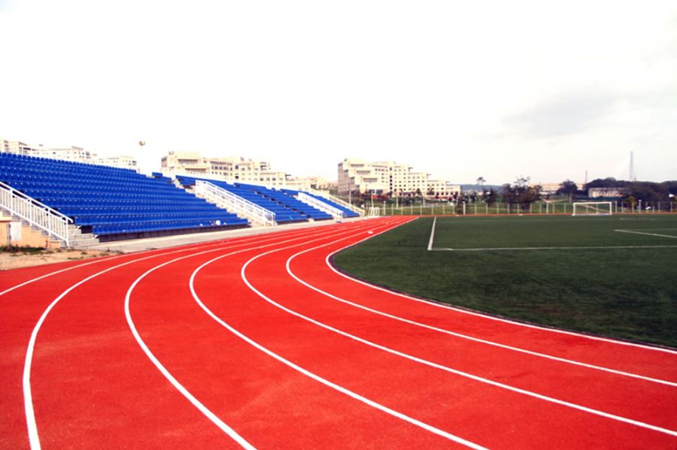
Общий объем финансирования проекта (в долларах США): 100 000
Источник финансирования:
Объем финансирования (в долларах США)
Средства донора (в долларах США): 95 000
Софинансирование (в долларах США): 5000
Место реализации проекта: ГУ «Физкультурно-оздоровительный центр «Единство» Дзержинского района», Минская область, Дзержинский район, г.Дзержинск, ул.Набережная, 22А
Контактное лицо: Герасенко Александра Сергеевна, директор государственного учреждения «Физкультурно-оздоровительный центр «Единство» Дзержинского района», 8(029) 571-59-48, 8(1716) 6-56-62, foc.edinstvo@mail.ru

